УМЗЧ по принципу моста переменного тока сбалансированного по постоянному току.
В изложенных ниже схемных построениях, по принципу моста переменного тока, отсутствие общей ОС, цепей коррекции сигнала, и обоснованный отказ от получения низкого выходного сопротивления.

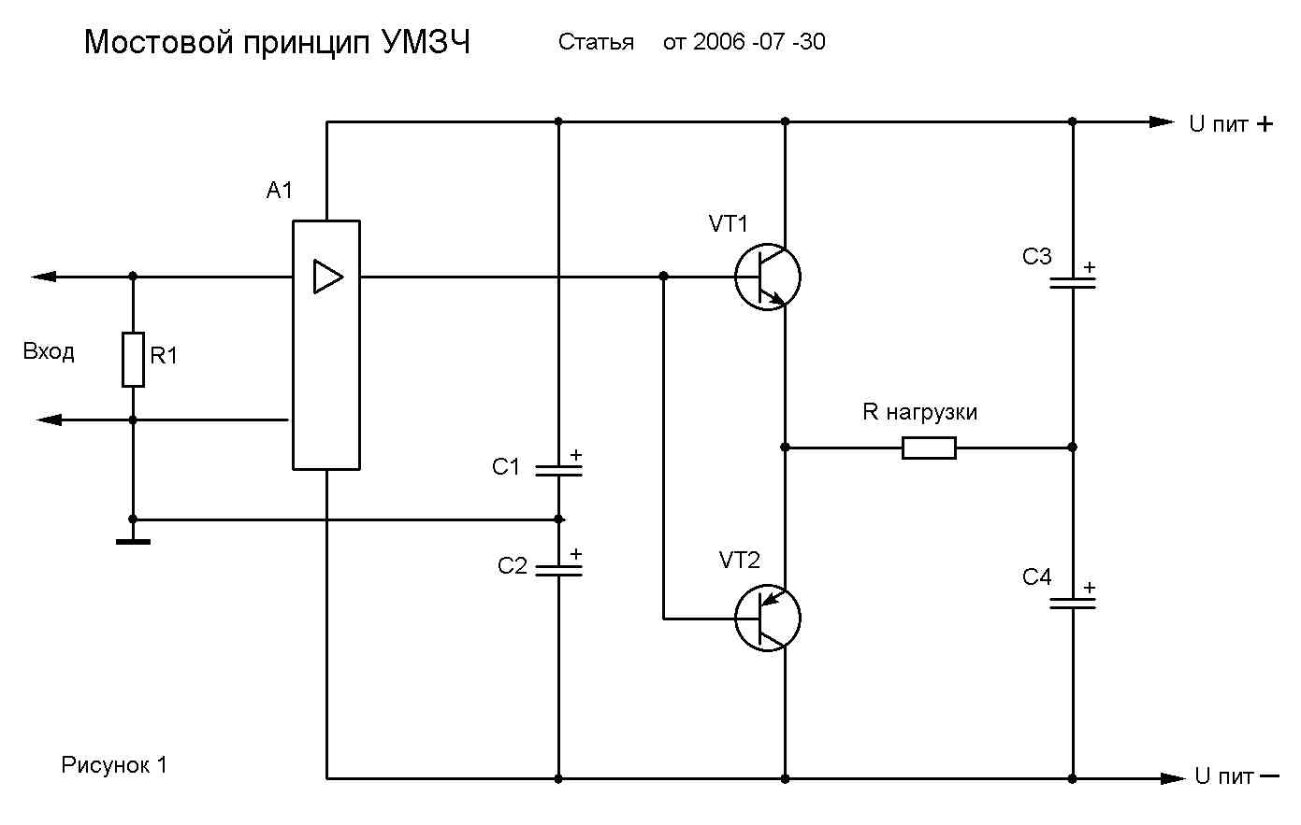
Объясним этот принцип с помощью рисунка №1, в котором действуют правила электрического моста ( в дальнейшем просто мост ).
В этот мост входят два плеча; - первое плечо это транзисторы VT1,VT2. Второе плечо это емкостной делитель напряжения питания U пит+,U пит-. Активным элементом этого моста является первое плечо усилителя тока на транзисторах VT1, VT2, управляемый усилителем напряжения А1. Точка соединения емкостей С1 и С2 дает нулевую точку баланса ( точка симметрии ) моста по постоянному току и общую точку для входного сигнала усилителя напряжения А1. Такой принцип построения каскадов УМЗЧ дает следующие приемущества:
- Усилитель напряжения А1 балансируется , по отношению шин
питания Uпит+, Uпит- , даже без цепи ООС . Одновременно балансирует, по постоянному напряжению, усилитель тока VT1,VT2.
- Дополнительный емкостной делитель С1, С2, выполняет важную
функцию во всём УМЗЧ, так как разделяет общие шины входного и выходного сигналов. Как видно из рисунка, точка соединения конденсаторов С3,С4, не имеет прямой связи с общей точкой соединения конденсаторов С1,С2. Поэтому разбалансы усилителя А1, не влияют на баланс диагонали моста. Ввиду выше сказанного, такое включение благоприятно влияет на выходную нагрузку ( R нагрузки ), которая включена в диагональ моста. В конечном итоге, на акустических колонках, всегда будет нулевой потенциал по постоянному току. И как результат, отпадает необходимость в сложной системе защиты выходных транзисторов, а иногда и совсем отказаться от нее. Продолжая перечисление преимуществ – можно указать практическую возможность заменять каскады, такого же функционального назначения, на другие, не влияя на настроечные характеристики не замененных каскадов. ( Другими словами , при регулировочных работах, “ прощает ошибки человеческого фактора “ ).
Общая принципиальная схема УМЗЧ, показана на рисунке №.2
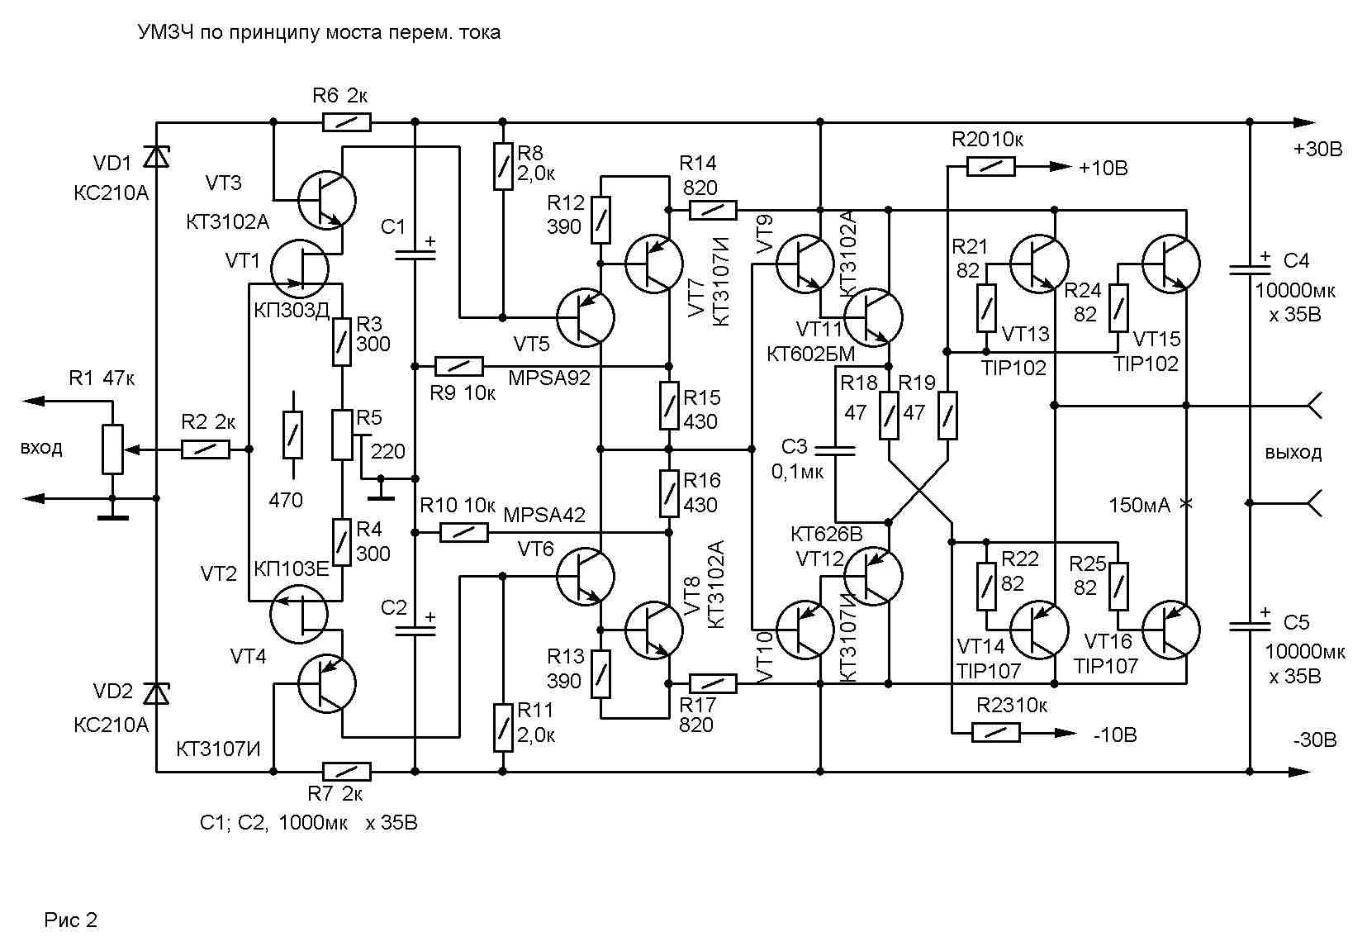
Первый каскад усилителя напряжения,- VT1, VT2, VT3, VT4,
включены с ОЭ – ОБ, имеет нулевой потенциал входа по отношению к общему проводу, поэтому соединен, с регулятором громкости R1, без разделительного конденсатора. Здесь же применена местная ООС по току –R4, R5. Второй каскад на транзисторах VT5,VT6 включенных по схеме ОЭ, имеет местную ООС как по току,- R15,R16 так и по напряжению R12, R13. Местные обратные связи дают усилителю устойчивые электрические параметры и высокие характеристики по переменному напряжению, в области звуковых частот, а так же заданный коэффициент усиления, (в данном варианте примерно 30 ).
Усилитель тока - это вариант классического, так называемого, параллельного усилителя. [ 2 ]Каскад усилителя тока выполненный на транзисторах VT7,VT8 и VT9,VT10 по схеме ОК имеет отдельный независимый источник питания Uсмещ +, Uсмещ – с нагрузочными резисторами R17,R18, на которых, за счет падения напряжения на база-эмиттерных переходах транзисторов VT7,VT8,VT9,VT10, создается напряжение смещения для выходных транзисторов. Резисторы R17,R18, можно объеденить в один, при сохранении суммарного номинала сопротивления, не нарушая режимов работы выходных транзисторов. Такое смещение, независимое и гальванически развязанное, позволяет исключить формирование источника опорного напряжения внутри схемы. Особенно полезно применять независимый источник смещения для выходных полевых транзисторов, так как напряжение отсечки затворов очень велико, доходящее до +/_4В в сравнении с +/_0,55B - у биполярных транзисторов. Особо обратим внимание, на добавленные в схему усилителя тока, дополнительные резисторы R доп.1 и R доп.2.
На этих дополнительных резисторах, проходящий ток через R нагрузки, создаёт сигнал напряжения ОС пропорциональный току нагрузки. Сигналы обратной связи через резисторы R15, R16, подаются на эмиттеры транзисторов VT5, VT6. Таким образом , для входного сигнала, транзисторы включены с общим эмиттером, а для сигнала ОС, с общей базой. В результате такого схемного решения, усилитель приобретает внутреннее выходное сопротивление, зависящее от номинала резисторов R доп.1; R доп.2, а так же от коэффициента усиления транзисторов VT5, VT6, включенных по схеме с ОБ.
Приблизительно, выходное сопротивление можно посчитать по формуле: R вых. = R доп. х 50
Где R доп. – номинальное значение резистора в Омах.
50 – это коэффициент усиления напряжения транзисторов включенных по схеме с общей базой. С учётом выше изложенного была разработана практическая схема
УМЗЧ показанная на рисунке №2.
Введение цепочки из резисторов R6,R7,R8, позволяет симметрировать усилитель напряжения по отношению шин питания +30В,-30В. Необходимость регулирования симметрии, возникает по причине
разброса электрических параметров деталей. Номиналы деталей подобраны, таким образом, что не нарушаются электрические режимы усилителя от изменения питающих напряжений от +/_ 22В до +/_34В. Все детали подобраны попарно:- VT1,VT2;- R2,R4;- R5,R9;- VT3,VT4;-
R10,R11;- C2,C3;- R12,R15;- R13,R14;- R16,R17;- VT5,VT6.
Транзисторы подобраны, относительно друг-друга, по параметру,
h 21э, с точностью 10…15%. Транзисторы VT1,VT2 – по параметру
h21э = 200…220 единиц. Транзисторы VT3,VT4, и VT5,VT6,- по
параметру h21э = 100…120 единиц. Резисторы подобраны с точностью
1…2%. Конденсаторы с точностью15%. Такие-же меры подбора
деталей были применены для изготовления усилителя тока. Для
упрощения схемы усилителя тока, за основу были взяты отечественные
составные транзисторы КТ829А и КТ 853А, в качестве
комплиментарной пары. Диоды VD3,VD4, поставленные в эмиттерах
транзисторов VT7,VT8, для достижения необходимого напряжения
смещения выходных транзисторов VT9,VT10 и VT11,VT12.
Входное сопротивление усилителя тока очень высокое
( выше 100 кОм ) Поэтому не влияет на выходные параметры
усилителя напряжения. В результате данного принципиального подхода, изготовленный УМЗЧ, получился со следующими характеристиками.
Основные технические параметры:
Номинальный диапазон частот, Гц,
при неравномерности АЧХ не более
3дБ ……………………….……………….5…100000
Максимальная выходная мощность,
на нагрузке 8 Ом, Вт, при К, не более
0,5%…………………………………………………25
Глубина общей ООС, дБ ………………...……….0,0
Скорость нарастания выходного
напряжения, В/ мкс,
не менее …………………………….……………...15
Выходное сопротивления Ом,
в полосе частот 20…20000 Гц……………….……5,65
Номинальное входное напряжение В ……………0,5
Ток покоя выходного каскада, мА ………..……...350
Входное сопротивление, кОм………………..……47

Блок питания состоит из сетевого трансформатора Т1, габаритной мощности – 80…100Вт. с магнитопроводом стержневого типа ( СТ ). Вторичные обмотки ( II,III, IV, V,VI ) распределены следующим образом; - II и III для канала А первого УМЗЧ;- IV, V для канала В второго УМЗЧ. Обмотка VI – для сигнализации сетевого напряжения. Обмотки II и IV основного источника питания, имеющие равное количество витков провода ПЭВ –1 диметром 0,92. Обмотки III, V источника смещения, так-же имеющие равное количество витков провода ПЭВ –1 диаметром 0,2…0,27. Обмотки II, IVдолжны выдавать 22…27В переменного напряжения, на холостом ходу трансформатора, а обмотки III, V, 27…30В. Обмотка VI выдает 4…6В для питания светодиода.
Конструктивно; - получились два моноблока, которые энергетически
независимы, единственно связаны точкой соединения конденсаторов
С2, С3 и объединенные на регуляторах громкости ( одинарных или
сдвоенных – не имеет значения ). Общая точка входов с корпусом не
соединяется. Конденсаторы С2,С3 располагаются на общей плате с
усилителями напряжения и тока, а конденсаторы С4,С5 расположены в
любом месте корпуса.
Усилитель напряжения и тока расположены на одной плате и крепятся
непосредственно к радиатору. В данном варианте применен корпус,
радиатор и сетевой трансформатор, с перемотанными вторичными об-
мотками, от усилителя Radiotehnika A – 101 – stereo. У которого, блок
входов убирается, выхода переделываются на « фирменные закрутки».
Входа переносятся на переднюю панель, оставляя левый переключатель в качестве переключателя входов. Если не найдется подходящий сдвоенный регулятор громкости, можно применить два регулятора, расположив их на освободившихся местах. Электронный индикатор уровня рекомендуется убрать так как может возникнуть фон переменного тока.
Собранный усилитель настраивается поэтапно;
- вначале настраивается усилитель напряжения с отключенным, по питанию и входу, усилителем тока.
Настройка усилителя напряжения заключается в достижении равенства
напряжения питания, относительно общего провода, вращая
движок резистора R7, при этом замеряется сквозной ток транзисторов
VT5,VT6, он должен быть в пределах 4…6 ма. Затем, подключают
осциллограф к коллекторам транзисторов VT5, VT6, наблюдают
выходной синусоидальный сигнал, поданный с генератора на
вход усилителя ( 500мВ) и, вращая регулятор громкости, добиваются
симметричного ограничения амплитуды сигнала. Далее восстанавливают цепь на усилитель тока, но прежде этого резисторы R18,R19,-ставятся в два раза большего номинала, показанного на схеме.
Включают усилитель и измеряют сквозной ток оконечных транзисторов VT9,VT10; VT11, VT12, замеряя падение напряжений на резисторах R22,R23 или R26, R27. Если ток не достиг 70…100 миллиампер, то постепенно, уменьшая номинал резисторов R18, R19, получают заданный ток. После этого подключают эквивалент нагрузки, подают сигнал от генератора и контролируют, прохождение сигнала, на осциллографе.
Для того чтобы происходила термокомпенсация тока коллектора мощных оконечных транзисторов, необходимо, транзисторы VT7,VT9,VT11, устанавливать на одном радиаторе, а транзисторы VT8,VT10,VT12, на другом радиаторе. В результате, взаимного косвенного нагрева, будет стабилизироваться ток покоя оконечных транзисторов.
В данной конструкции возможна замена полупроводниковых приборов. Вместо транзисторов BF423 подойдут 2N5401, MPSA42.
Вместо BF422 – 2N5551, MPSA92. В позиции VT7, КТ961Б на 2SC
3788 или 2SC3117, в позиции VT8, КТ626В на 2SA1380 или 2SA1381.
Вместо транзисторов КТ829А, КТ853А подойдут TIP102, TIP107
или TIP122, TIP127. Конденсаторы С4, С5, можно составлять из номинального ряда 4700мк х 50B.
Печатная плата показана на рисунке №7. Если будут применятся другие транзисторы, необходимо учитывать расположение выводов этих
транзисторов.
Литература.

- Алейнов А. Сырицо А. Улучшение звуковоспроизведения в сис-
теме УМЗЧ – громкоговоритель. – Радио, 2000, № 7, стр. 16 – 18.
- Агеев А. Усилительный блок любительского комплекса. – Радио,
1982, № 8, стр. 31 – 35.

В.А. КОСТИЦЫН

2006-07-30

